- Поступление услуг
Для сравнения приведу пример как будут заполняться перевыставленные СФ и Журнал учета СФ
- при договоре экспедирования
- при ином агентском договоре
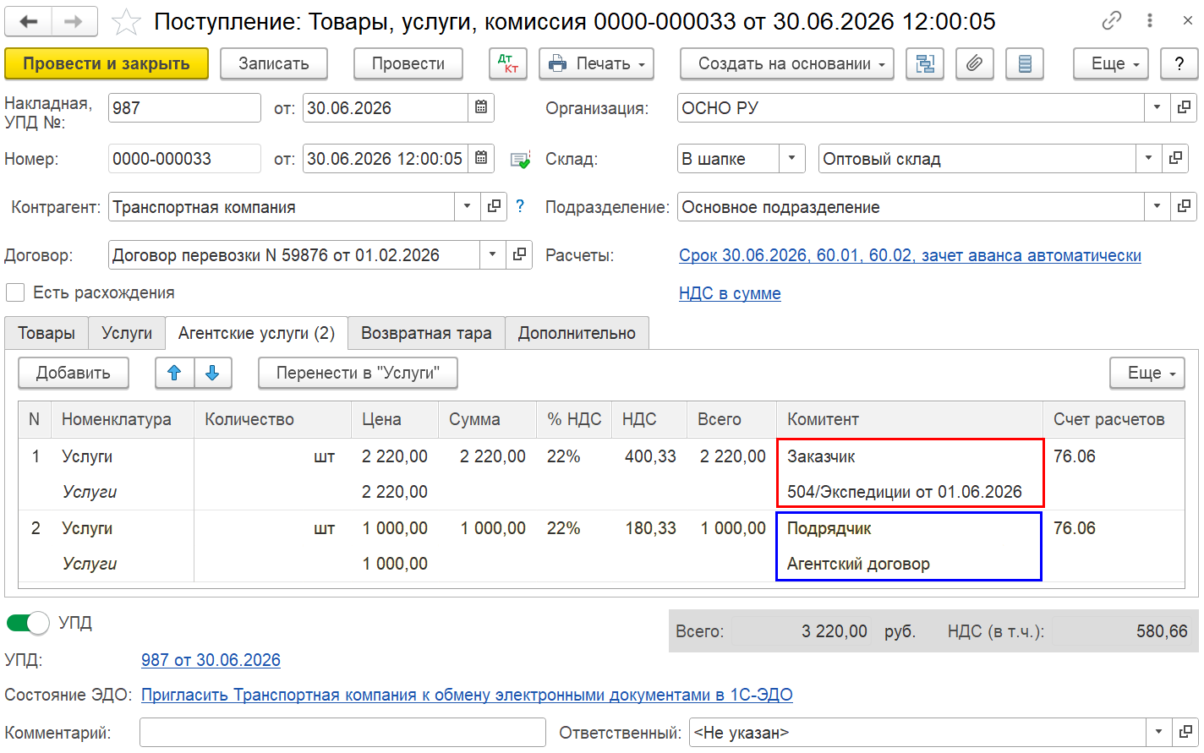

Доп. Настройки для договора экспедирования.
Зайдите в справочник Договора. В группе настроек НДС установить флаг СФ перевыставляются от имени организации
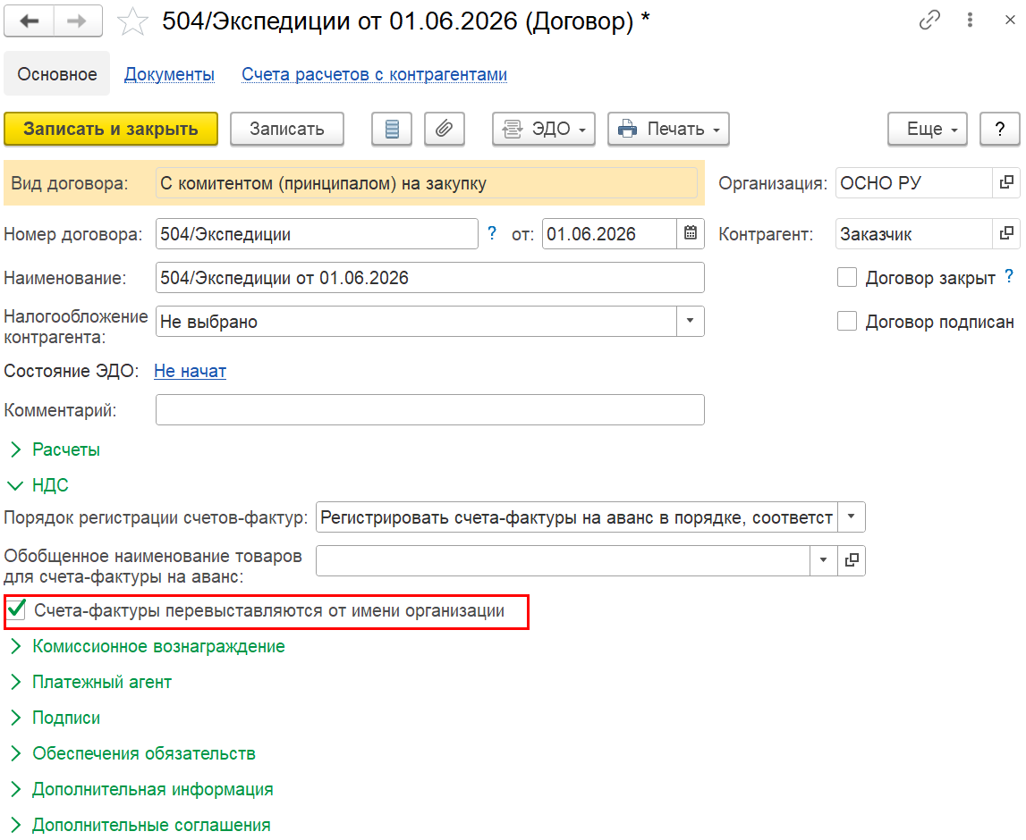

- Отчет комитенту
Отчет экспедитора.
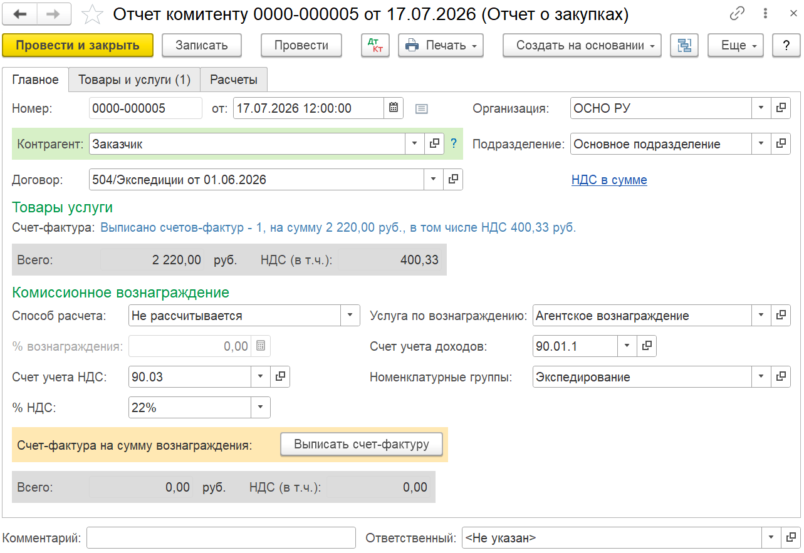
Вкладка Товары и услуги заполняется автоматически по кнопке Заполнить.
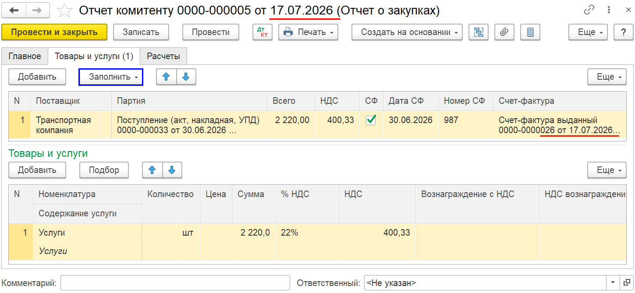
Обратите внимание. СФ перевыставляется в хронологическом порядке Экспедитора. Т.е. Дата отчета комитенту = дате СФ перевыставленной
Особенности заполнение перевыставленного СФ Экспедитором
В стр 1 - номер и дата составления счета-фактуры в соответствии с индивидуальной хронологией экспедитора (пп. «а» п. 1 Правил заполнения СФ)
в стр 2 - полное или сокращенное наименование продавца - ЮЛ (экспедитора) в соответствии с учредительными документами, ФИО ИП (экспедитора) (пп. «в» п. 1 Правил заполнения СФ)

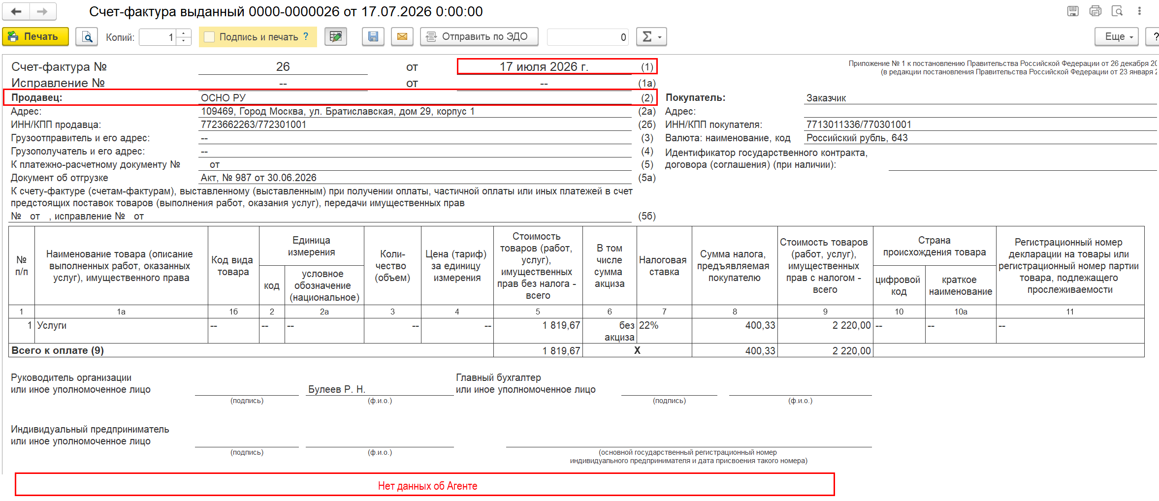

Отчет комитенту (не экспедитору)
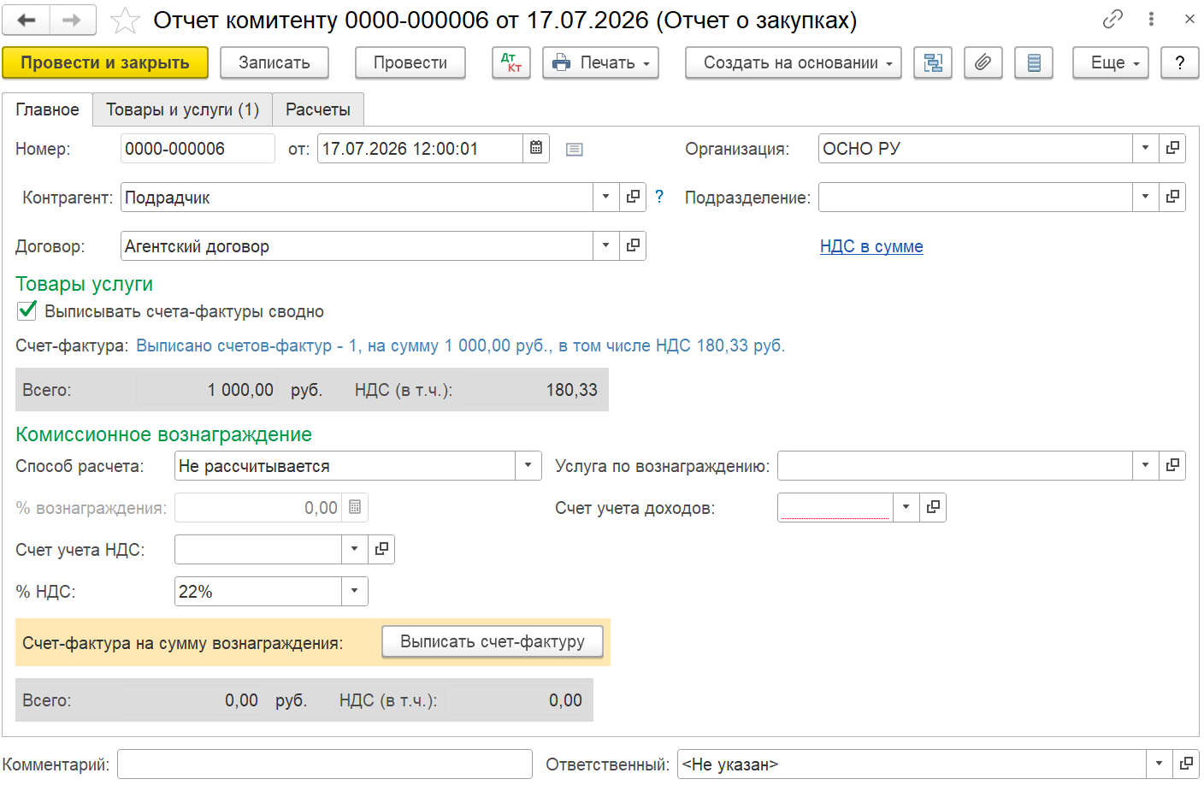
Вкладка Товары и услуги заполняется автоматически по кнопке Заполнить.
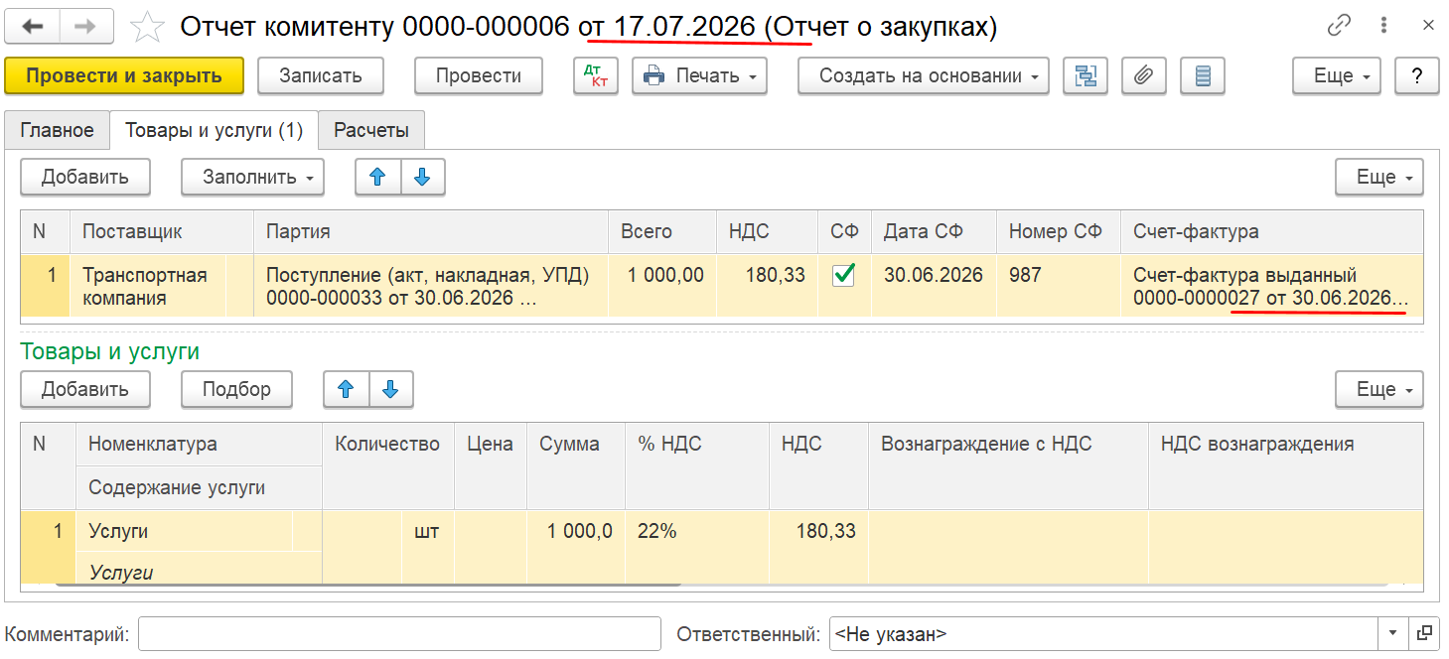
Дата перевыставленного СФ = дате СФ поставщика.
Изменить дату перевысталенного СФ программа не даст, т.к. это ошибка.
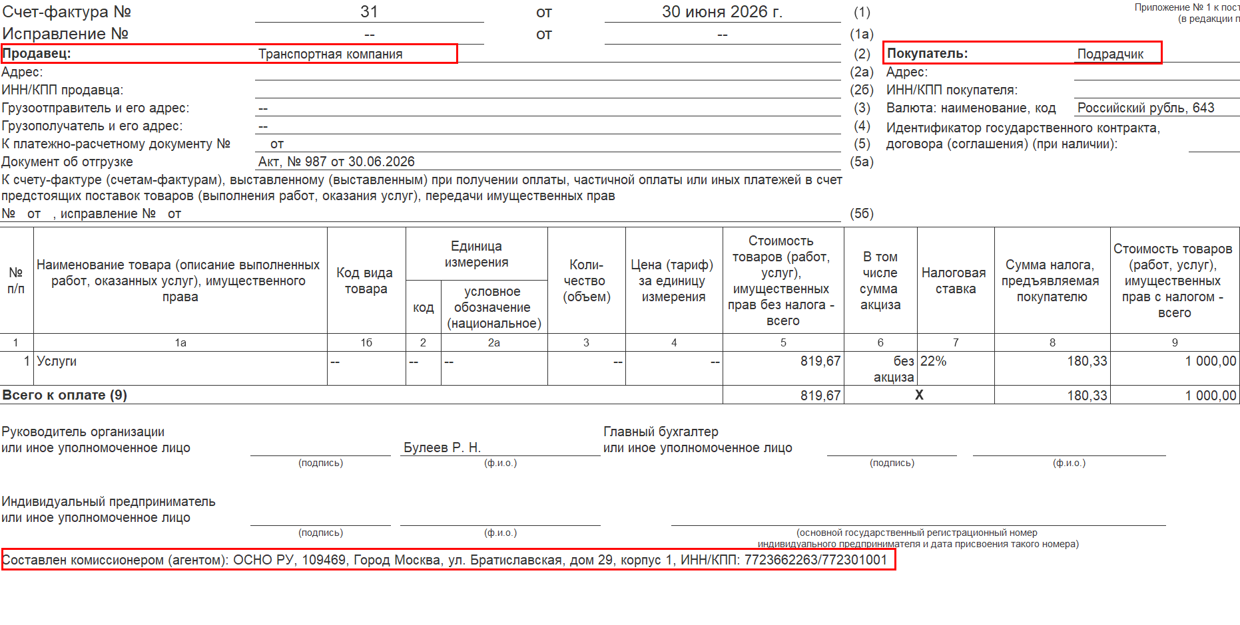
В стр 1 - номер составления счета-фактуры в соответствии с индивидуальной хронологией экспедитора, дата – дата выписки СФ продавцом (пп. «а» п. 1 Правил заполнения СФ)
В стр. 2 - указывается наименование продавца (пп. «в» п. 1 Правил заполнения СФ)

- Отражение в Журнале учета СФ
